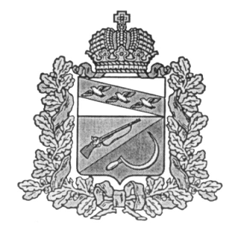
АДМИНИСТРАЦИЯ
КРУТОВСКОГО СЕЛЬСОВЕТА
ЩИГРОВСКОГО РАЙОНА КУРСКОЙ ОБЛАСТИ

Р А С П О Р Я Ж Е Н И Е

от «24» сентября 2021 г. № 19 - р
Об утверждении
состава ответственных (старших) лиц
по населенным пунктам Крутовского сельсовета
за информацию о чрезвычайных ситуациях

1. Утвердить следующий состав ответственных (старших) лиц по населенным пунктам Крутовского сельсовета за информацию о чрезвычайных ситуациях:
1.Каменев Александр Александрович , д. Кунач, т. 89207176607
2.Сергеев Александр Николаевич, д.Крутое , т. 89524923640
3. Хижняк Анатолий Сергеевич, д. Колодезки т. 89207123949
4. Авдеев Владимир Ильич, д.1-й Патепник, т. 89508772139
5. Чаркин Александр Николаевич ,д. 2-й Патепник, т. 89066918476
6. Анищенков Николай Николаевич, д. Калинина, д. Карек т. 89308517164
2. Распоряжение Администрации Крутовского сельсовета Щигровского района Курской области от 22.04.2019 года № 8-р «Об утверждении состава
ответственных (старших) лиц по населенным пунктам Крутовского сельсовета за информацию о чрезвычайных ситуациях» считать утратившим силу.
3. Контроль за исполнением данного распоряжения оставляю за собой.
4. Распоряжение вступает в силу со дня его подписания.

Глава Крутовского сельсовета Н. Ю. Каменева

